盘锦精细化工产业开发区管理委员会2022年度部门决算

目 录

第一部分 部门概况
- 主要职责
- 部门决算单位构成
第二部分 2022年度部门决算情况说明
一、收入支出决算总体情况说明
二、财政拨款收入支出决算情况说明
三、一般公共预算财政拨款“三公”经费支出决算情况说明
四、一般公共预算财政拨款基本支出决算情况说明
五、其他重要事项的情况说明
第三部分 名词解释
第四部分 2022年度部门决算报表
一、收入支出决算总表
二、收入决算表
三、支出决算表
四、财政拨款收入支出决算表
五、一般公共预算财政拨款支出决算表
六、一般公共预算财政拨款基本支出决算表
七、政府性基金预算财政拨款支出决算表
八、一般公共预算财政拨款“三公”经费支出决算表
九、国有资本经营预算财政拨款支出决算表
第五部分 附件

第一部分 部门概况

一、主要职责
（一）负责组织编制并实施开发区经济发展规划及产业发展、建设等专项规划。
（二）推进体制机制改革，实施创新驱动发展战略，负责重点领域改革先行先试等工作，探索形成可复制可推广的经验。
（三）负责组织编制并实施开发区生态环境保护专项规划，承担生态环境保护工作，负责科学规划空间发展布局，推动区域融合发展，优化土地资源，负责开发区承载的基础设施建设项目招投标监管、备案办理等工作。
（四）负责经济发展和开发建设工作，统筹主导产业和重大项目布局，推进重点项目建设，负责与先进地区及重点产业园区开展共建和项目合作。
（五）培育现代化产业体系，推进产业和科技创新融合发展。
（六）建设市场化、法制化、国际化营商环境，负责组织开展行政审批和政务服务工作并推进改革创新，负责住建、自然资源等方面审批工作。
（七）负责财政收支、专项资金和国库管理工作，负责国有资产监督管理工作。
（八）负责开发区综合防灾减灾救灾、安全生产综合监督管理和组织指导协调安全生产类、自然灾害类等突发事件的应对等应急管理工作。
（九）负责招商引资、招才引智，制定相关投资促进措施，组织开展招商引资活动，搭建对外开放合作平台，承担对外经济交流合作工作。
（十）完成市委、市政府及双台子区委、区政府交办的其他工作任务。
二、部门决算单位构成
盘锦精细化工产业开发区管理委员会2022年部门决算编制范围的二级预算单位包括：无二级单位

第二部分 2022年度部门决算情况说明

一、收入支出决算总体情况说明
（一）收入总计3164.57万元，包括：
1.财政拨款收入3164.57万元，占收入总计的100%。其中：一般公共预算财政拨款收入3164.57万元，政府性基金收入0万元，国有资本经营预算财政拨款收入0万元。
2.上级补助收入0万元，占收入总计的0%。主要是0等收入。
3.事业收入0万元，占收入总计的0%。主要是0等收入。
4.经营收入0万元，占收入总计的0%。主要是0等收入。
5.附属单位上缴收入0万元，占收入总计的0%。主要是0等收入。
6.其他收入0万元，占收入总计的0%。主要是0等收入。
7.使用非财政拨款结余0万元，占收入总计的0%。主要是0等收入。
8.上年结转和结余0万元，占收入总计的0%。主要是0等收入。
与上年相比，今年收入减少4974.3万元，降低61.11%，主要原因：一是本年减少政府性基金收入1000万元；二是本年项目经费拨款减少3974.3万元。
（二）支出总计3164.57万元，包括：
1.基本支出522.18万元，占支出总计的16.5%。主要是为保障机构正常运转、完成日常工作任务而发生的各项支出，其中：工资福利支出433.01万元，对个人和家庭的补助支出0.24万元，商品和服务支出85.78万元，资本性支出3.15万元。
2.项目支出2642.39万元，占支出总计的83.5%。主要包括项目咨询服务费支出302.47万元，专项工程费177.14万元，入驻项目解除赔偿款400.05万元，污水处理费370万元，孵化基地项目款300万元，中试基地项目300万元，飞地经济专项500万元等业务支出。
3.上缴上级支出0万元，占支出总计的0%。主要包括0等业务支出。
4.经营支出0万元，占支出总计的0%。主要包括0等业务支出。
5.对附属单位补助支出0万元，占支出总计的0%。主要包括0等业务支出。
与上年相比，今年支出减少4974.3万元，下降61.11%，主要原因：一是本年减少政府性基金支出1000万元；二是本年项目经费支出减少3974.3万元。
（三）年末结转和结余0万元。
年末无结余。主要是0等原因形成的结余。与上年相比，今年结转结余增加（减少）0万元，增长（降低）0%，主要原因：一是无；二是无。
二、财政拨款支出决算情况说明
（一）总体情况。
2022年度财政拨款支出3164.57万元，其中：基本支出522.18万元，项目支出2642.39万元。与上年相比，财政拨款支出减少4974.3万元，下降61.11%，主要原因：一是本年减少政府性基金收入1000万元；二是本年项目经费拨款减少3974.3万元。与年初预算相比，2022年度财政拨款支出完成年初预算的100%，其中：基本支出完成年初预算的100%，项目完成年初预算的100%。
（二）一般公共预算财政拨款支出情况。
2022年度一般公共预算财政拨款支出3164.57万元，按支出功能分类科目分，包括：一般公共服务支出1548.77万元，占48.94%；社会保障和就业支出51.94万元，占1.64%；卫生健康支出17.34万元，占0.55%；节能环保支出420万元，占13.28%；资源勘探工业信息等支出1100万元，占34.75%；住房保障支出26.52万元，占0.84%。
1.一般公共服务支出1548.77万元，具体包括：
（1）事业运行323.38万元，主要是人员工资办公经费等支出，完成年初预算的100%。决算数大于年初预算数的原因主要是人员增加。
（2）其他政府办公厅（室）及相关机构事务支出1225.39万元，其中：基本支出102.99万元；项目支出1122.4万元。完成年初预算的100%。
2.社会保障和就业支出51.94万元，具体包括：
（1）机关事业单位基本养老保险缴费支出45.89万元；机关事业单位基本职业年金缴费4.91万元。完成年初预算的100%。
（2）其他社会保障和就业支出1.14万元，主要是其他社会保障缴费等支出，完成年初预算的100%。
3.卫生健康支出17.34万元，主要是职工基本医疗保险缴费等支出，完成年初预算的100%。
4.节能环保支出420万元，主要是大气污染防治支出，完成年初预算的100%。
5.资源勘探工业信息等支出1100万元，完成年初预算的100%。
6.住房保障支出26.52万元，主要是住房公积金支出，完成年初预算的100%。
（三）政府性基金预算财政拨款支出情况。
2022年度政府性基金预算财政拨款支出0万元，按支出功能分类科目分，包括：无。
（四）国有资本经营预算财政拨款支出情况。
2022年度国有资本经营预算财政拨款支出0万元，按支出功能分类科目分，包括：无。
三、一般公共预算财政拨款“三公”经费支出决算情况说明
2022年度一般公共预算财政拨款安排的“三公”经费支出3万元，完成年初预算的100%，决算数等于年初预算数的主要原因是严格控制三公经费的支出。其中：因公出国（境）费0万元，公务接待费0万元，公务用车购置及运行维护费3万元。
1.因公出国（境）费0万元，占“三公”经费支出的0%。完成年初预算的0%，决算数与年初预算数相等的主要原因是年初未做预算，本年未发生因公出国事项。2022年参加出国（境）团组0个，累计0人次,未参加任何组团等。2022年因公出国（境）费比上年增加0万元，增长0%，主要是2022年和2021年本单位均未发生因公出国事项，无因公出国（境）支出。
2.公务接待费0万元，占“三公”经费支出的0%。完成年初预算的0%，决算数与年初预算数相等，均为0万元，主要原因是年初未做预算，本年未发生公务接待事项。2022年国内公务接待累计0批次、0人、0万元，无国内公务接待支出事项和用途；其中外事接待累计0批次、0人、0万元，无外事接待支出事项和用途。2022年公务接待费比上年增加0万元，增长0%，均为0，无任何变动，主要是2022、2021两年无公务接待事宜支出。
3.公务用车购置及运行费3万元，占“三公”经费支出的100%。完成年初预算的100%，决算数等于年初预算数的主要原因是严控公车运行经费。
其中：公务用车购置费0万元，本年无公车采购事宜,当年购置公务用车0辆。公务用车运行维护费3万元，主要用于公车运行维护等，截至年末使用一般公共预算财政拨款开支运行维护费的公务用车保有量1辆。
四、一般公共预算财政拨款基本支出决算情况说明
2022年度一般公共预算财政拨款基本支出522.18万元，其中：人员经费433.25万元，主要包括基本工资、津贴补贴、奖金、其他社会保障缴费、机关事业单位基本养老保险缴费、其他工资福利支出、离休费、退休费、抚恤金、生活补助、奖励金、住房公积金、采暖补贴、其他对个人和家庭补助的支出；日常公用经费88.93万元，主要包括办公费、印刷费、手续费、水费、电费、邮电费、取暖费、物业费、差旅费、因公出国（境）费用、维修（护）费、租赁费、会议费、培训费、公务接待费、劳务费、委托业务费、工会经费、福利费、公务用车运行维护费、其他交通费用、其他商品和服务支出、办公设备购置、专用设备购置、信息网络及软件购置更新。
五、其他重要事项的情况说明
（一）机关运行经费支出情况。
2022年机关运行经费支出0万元（与部门决算中行政单位和参照公务员法管理事业单位财政拨款基本支出中公用经费之和一致），比上年增加（减少）0万元，增长（降低）0%，主要原因是盘锦精细化工产业开发区管理委员会是事业单位，无此方面的经费支出。
（二）政府采购支出情况。
2022年政府采购支出总额0万元，其中：政府采购货物支出0万元，政府采购工程支出0万元，政府采购服务支出0万元。授予中小企业合同金额0万元，占政府采购支出总额的0%，其中：授予小微企业合同金额0万元，占政府采购支出总额的0%；货物采购授予中小企业合同金额占货物支出金额的0%；工程采购授予中小企业合同金额占货物支出金额的0%；服务采购授予中小企业合同金额占货物支出金额的0%。
（三）国有资产占用情况。
截至2022年12月31日，盘锦精细化工产业开发区管理委员会共有车辆2辆，其中：副省级以上领导干部用车0辆，主要领导干部用车0辆，机要通讯用车0辆，应急保障用车0辆，执法执勤用车0辆，特种专业技术用车0辆，离退休干部用车0辆，其他用车2辆；单位价值50万元以上通用设备0台（套），单价100万元以上专用设备0台（套）。
（四）预算绩效情况。
1、预算绩效管理工作开展情况。
根据预算绩效管理要求，本部门组织对2022年度预算项目支出全面开展绩效自评，共涉及预算支出项目8个（其中：一般公共预算项目8个，政府性基金预算项目0个，国有资本经营预算项目0个），涉及资金614.87万元（其中：一般公共预算资金614.87万元，政府性基金预算资金0万元，国有资本经营预算资金0万元），自评覆盖率（开展绩效自评的项目数/年初批复绩效目标的项目数*100%）达到100%，自评平均分（开展绩效自评的项目分数总和/开展绩效自评的项目数）92.60分。
组织对1个单位开展整体绩效自评，涉及资金614.87万元，自评平均分92.60分。《部门（单位）整体绩效自评表》见附件。
本部门组织对“道路建设及维修养护费”，“小维小修经费”，“城区绿化养护费”，“其他行政事业单位编外人员经费”，“评审、评估、认证、委托业务经费”，“食堂费用”，“污水处理费”，“谷家村返租倒包费”等8个项目开展了部门评价，涉及资金614.87万元。（其中：一般公共预算资金614.87万元，政府性基金预算资金0万元，国有资本经营预算资金0万元）。从评价情况来看，通过部门绩效评价发现主要存在的问题：无。下一步将采取以下措施加以改进：深入学习“预算法”等相关知识，细化预算项目及金额，对可能有变化的项目提高关注度，同时提高预算绩效意识，主动加强绩效管理，不断增强绩效意识。
2、部门决算中项目绩效自评结果。
本部门在2022年度省直部门决算中反映“道路建设及维修养护费”，“小维小修经费”，“城区绿化养护费”，“其他行政事业单位编外人员经费”，“评审、评估、认证、委托业务经费”，“食堂费用”，“污水处理费”，“谷家村返租倒包费”等8个项目绩效自评结果。
（1）“道路建设及维修养护费”根据年初设定的绩效目标，项目自评得分100分。项目全年预算数为230万元，执行数为230万元，完成预算的100%。项目绩效目标完成情况：一是兑现了开发区相关协议，提升了开发区营商环境。二是完成了数量指标、质量指标、时效指标、社会效益指标、生态效益指标、服务对象满意度指标。发现的主要问题及原因：无。
（2）“小维小修经费”根据年初设定的绩效目标，项目自评得分100分。项目全年预算数为5.02万元，执行数为5.02万元，完成预算的100%。项目绩效目标完成情况：一是经费资金足额拨付，保证开发区经济可持续稳定发展。二是完成了数量指标、质量指标、时效指标、社会效益指标、生态效益指标、服务对象满意度指标。发现的主要问题及原因：无。
（3）“城区绿化养护费”根据年初设定的绩效目标，项目自评得分100分。项目全年预算数为2.2万元，执行数为2.2万元，完成预算的100%。项目绩效目标完成情况：一是兑现了开发区相关协议，提升了开发区绿化环境。二是完成了数量指标、质量指标、时效指标、社会效益指标、生态效益指标、服务对象满意度指标。发现的主要问题及原因：无。
（4）“其他行政事业单位编外人员经费”根据年初设定的绩效目标，项目自评得分0分。项目全年预算数为0万元，执行数为0万元，完成预算的0%。项目绩效目标完成情况：一是年初无项目下达金额。二是全年无项目执行金额。发现的主要问题及原因：无。
（5）“评审、评估、认证、委托业务经费”项目自评综述：根据年初设定的绩效目标，项目自评得分100分。项目全年预算数为63.4万元，执行数为63.4万元，完成预算的100%。项目绩效目标完成情况：一是为开发区经济发展和建设提供专业咨询，推进重点项目建设。二是完成了数量指标、质量指标、时效指标、社会效益指标、生态效益指标、服务对象满意度指标。发现的主要问题及原因：无。
（6）“食堂费用”项目自评综述：根据年初设定的绩效目标，项目自评得分100分。项目全年预算数为8.25万元，执行数为8.24万元，完成预算的100%。项目绩效目标完成情况：一是兑现了开发区相关协议，保证了开发区职工福利。二是完成了数量指标、质量指标、时效指标、社会效益指标、生态效益指标、服务对象满意度指标。发现的主要问题及原因：无。
（7）“污水处理费”项目自评综述：根据年初设定的绩效目标，项目自评得分119.5分。项目全年预算数为306万元，执行数为366万元，完成预算的119.61%。项目绩效目标完成情况：一是保证了开发区污水处理公司可持续稳定运营。二是完成了数量指标、质量指标、时效指标、社会效益指标、生态效益指标、服务对象满意度指标。发现的主要问题及原因：无。
（8）“谷家村返租倒包费”项目自评综述：根据年初设定的绩效目标，项目自评得分0分。项目全年预算数为0万元，执行数为0万元，完成预算的0%。项目绩效目标完成情况：一是年初无项目下达金额。二是全年无项目执行金额。发现的主要问题及原因：无。

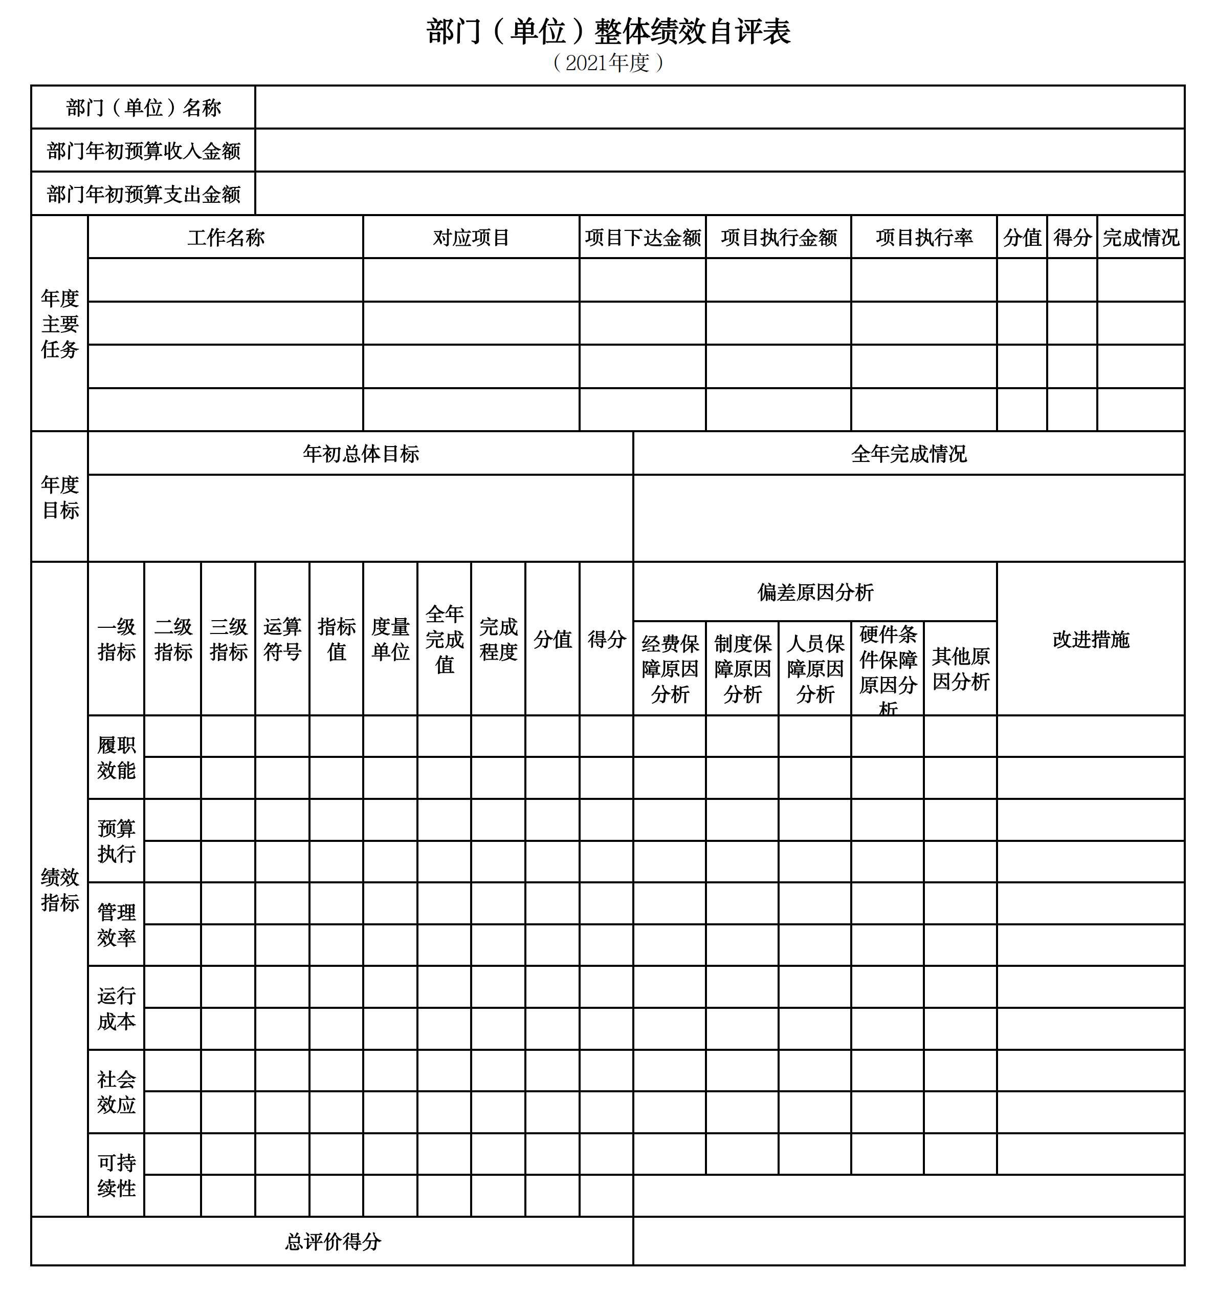
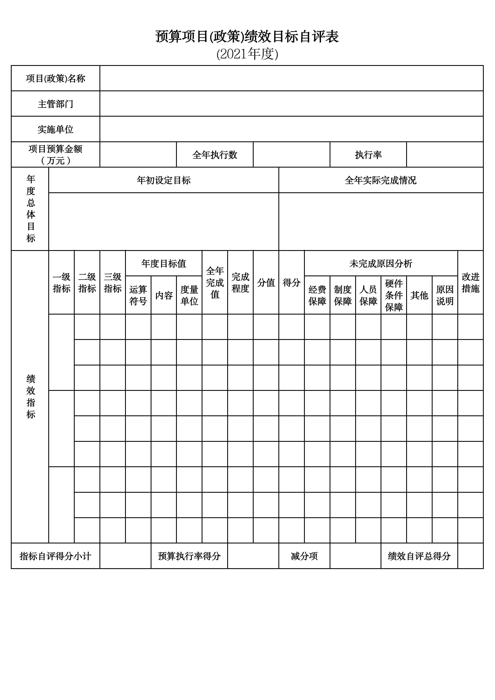
第三部分 名词解释

1.财政拨款收入：指单位从同级财政部门取得的财政预算资金。
2.上级补助收入：指单位从主管部门和上级单位取得的非财政性补助收入。
3.事业收入：指事业单位开展专业业务活动及辅助活动所取得的收入。
4.经营收入：指事业单位在专业业务活动及辅助活动之外开展非独立核算经营活动取得的收入。
5.附属单位上缴收入：指单位附属的独立核算单位按照规定上缴的收入。
6.其他收入：指除上述“财政拨款收入”、 “上级补助收入”、“事业收入”、“经营收入”、“附属单位上缴收入”等以外的收入。
7.使用非财政拨款结余：指事业单位按照预算管理要求使用非财政拨款结余弥补收支差额的金额。
8.上年结转和结余：指以前年度尚未完成、结转到本年按有关规定继续使用的资金。
9.基本支出：指保障机构正常运转、完成日常工作任务而发生的人员支出和公用支出。
10.项目支出：指在基本支出之外为完成特定行政任务和事业发展目标所发生的支出。
11.上缴上级支出：指事业单位按照财政部门和主管部门的规定上缴上级单位的支出。
12.经营支出：指事业单位在专业活动及辅助活动之外开展非独立核算经营活动发生的支出。
13.对附属单位补助支出：指事业单位用财政补助收入之外的收入对附属单位补助发生的支出。
14.“三公”经费：指用一般公共预算财政拨款安排的因公出国（境）费、公务用车购置及运行费和公务接待费。其中，因公出国（境）费反映单位公务出国（境）的住宿费、旅费、伙食补助费、杂费、培训费等支出；公务用车购置及运行费反映单位公务用车购置费及燃料费、维修费、过路过桥费、保险费、安全奖励费用等支出；公务接待费反映单位按规定开支的各类公务接待（含外宾接待）支出。
15.机关运行经费：指为保障行政单位和参照公务员法管理的事业单位运行，使用一般公共预算财政拨款安排的基本支出中用于购买货物和服务的各项资金，包括办公及印刷费、邮电费、差旅费、会议费、福利费、日常维修费、专用材料及一般设备购置费、办公用房水电费、办公用房取暖费、办公用房物业管理费、公务用车运行维护费以及其他费用。
16.一般公共服务（类）财政事务（款）行政运行（项）：反映行政单位（包括实行公务员管理的事业单位）的基本支出。
（部门决算涉及的支出功能分类全部项级科目，逐一解释）……

第四部分 2022年度部门决算表

